# Introducción

Las políticas públicas son acciones que el gobierno planea, ejecuta y evalúa para satisfacer las necesidades de su población, regularmente se elaboran mediante métodos científicos para minimizar fallas y optimizar el uso de los recursos públicos. Teóricamente el diseño y evaluación de las políticas públicas tiene distintos enfoques, en el presente trabajo se utilizó el enfoque racionalista, debido a su metodología científica. En los países adheridos a la Organización de las Naciones Unidas (ONU) el racionalismo es ampliamente utilizado para el análisis exhaustivo de las estrategias y líneas de acción para el logro de objetivos nacionales y regionales. El propósito de este trabajo es realizar el análisis de las políticas públicas implementadas por el Gobierno mexicano durante el periodo 2013-2018 en el sector turístico y evaluar su funcionamiento en el Municipio de Santa María Huatulco, Oaxaca.

Desde este enfoque, el ciclo de vida de una política pública es: 1) Planeación (pre inversión – ex ante); 2) Ejecución (inversión – ex dure); y 3) Evaluación (ex post); en este sentido, dependiendo de la temporalidad y etapa del ciclo de vida de la política pública se aplican distintas metodologías de análisis como son: 1) Ex ante, para la etapa de planeación y diseño; y 2) Ex ante - Marco Lógico para la evaluación del cumplimiento de las metas-resultados, y análisis cualitativo para la evaluación de impacto.

En la primera parte de este documento, se definieron los conceptos de desarrollo económico, pobreza, bienestar social y turismo, a fin de establecer con claridad parámetros ideológico-políticos para el proceso de análisis de las políticas. A continuación, se realizó un diagnóstico general para contextualizar al lector sobre la problemática a atender a nivel nacional, estatal y municipal, considerando los antecedentes, información actual y la visión de la actual administración para el futuro de México. Para el diagnóstico se utilizaron fuentes de información primaria oficiales como el Instituto Nacional de Estadística y Geografía e Informática (INEGI), Banco Mundial (BI), Comisión Económica para América Latina y el Caribe (CEPAL), Organización de las Naciones Unidas (ONU), Organización Mundial de Turísmo (OMT), Plan Nacional de Desarrollo (PND), Plan Estatal de Desarrollo (PED), Plan Estatal Sectorial de Turismo (PST), Plan Municipal de Desarrollo (PMD) y otros estudios publicados.

Como segunda etapa, se evaluaron las alternativas de solución propuestas por el Gobierno comparándolas con las propias, resultantes del diagnóstico de la etapa anterior, a fin de analizar la congruencia con la problemática detectada. Se utilizaron las herramientas árbol de problemas, de objetivos y de alternativas, las cuales forman parte de la Metodología del Marco Lógico (MML), ya que permiten identificar de manera ordenada, clara y precisa las causas y los efectos del problema, así como sus posibles soluciones atendiendo factores políticos, técnicos, sociales, ambientales, de equidad, normativos, etc., a fin de identificar variables y factores de riesgo para cada una de ellas.

En la tercera parte del documento se evaluaron las alternativas implementadas por el Gobierno de la República, mediante los análisis costo-eficacia, costo-beneficio, riesgos y calidad de los servicios o productos resultantes. Cabe señalar, que en este punto la información es escasa, puesto que tiene el carácter de reservada y solo es accesible para la toma de decisiones en el gobierno, es difícil obtener información de la Matriz de Indicadores (MIR) para determinar el avance y/o cumplimiento de las metas planteadas, de igual forma, la evaluación de impacto quedó fuera del alcance del presente trabajo ya que para medirlo se requiere que se cumpla cierto periodo de tiempo una vez finalizada la aplicación de la política pública para estar en posibilidad de utilizar métodos cualitativos para evaluarlas, sin embargo, se utilizaron diversos formatos a fin de concluir la evaluación de desempeño de las políticas públicas de la manera más cercana a la realidad.

# Diagnóstico

## Definición del problema

### Definiciones

#### Desarrollo económico integrador

Para comprender el concepto de desarrollo económico primeramente hay que conocer la teoría económica clásica, encabezada por el economista y filósofo británico Adam Smith a partir de su obra “La riqueza de las naciones”, que postula como principios el crecimiento y distribución económica. Este modelo no surgió como una disciplina estructurada, si no que se desarrolló de manera empírica, teniendo gran auge entre los políticos y economistas al término de la segunda guerra mundial, ya que existía una fuerte relación entre el crecimiento económico y la solución de problemas de carácter político. El reto de los economistas en los años 50 era encontrar la fórmula para que los “países pobres” pudieran llegar a ser “ricos” a partir del crecimiento económico, sin embargo, numerosos obstáculos estructurales y culturales frenaban este intento, aunado al hecho de que la mayoría de los teóricos sobre el “subdesarrollo” eran de países “desarrollados” que desconocían las interacciones sociales y culturales específicas de cada región.

Con el paso del tiempo la aplicación de este modelo basado en la economía como indicador de desarrollo generó una marcada tendencia de separación entre los países “desarrollados” y los países “en vías de desarrollo”, los efectos eran tales que se generaban discusiones sobre la eficacia del modelo, su deficiente aplicación había provocado efectos contrarios a los principios postulados originalmente por Adam Smith. Una de las principales críticas al modelo económico clásico fueron los efectos negativos que provocó en las poblaciones, el distanciamiento social, generado en gran medida por la disparidad de fuerzas propias que cada región tenía para competir entre sí. Esta disparidad provocó que aquellos que tenían mayores recursos se beneficiaran de manera más rápida y eficiente que las que no los poseían a pesar de los esfuerzos de los gobiernos por regular los mercados.

La búsqueda de un desarrollo más equilibrado y sustentable parte del supuesto que el entorno global está dictado y que requiere de acciones para evitar desastres futuros, el modelo productivo actual es insostenible toda vez que está condicionado por recursos finitos del planeta aunado a un deterioro social. La combinación de los factores culturales, políticos, ambientales, sociales y morales dan origen a un nuevo enfoque del modelo de desarrollo económico propuesto por Smith, denominado enfoque de desarrollo integrador, en respuesta a los resultados obtenidos luego de décadas de fallida aplicación. Con un carácter integrador, este nuevo enfoque tiene como objetivo eliminar las limitaciones de su predecesor al incluir variables que antes no eran consideradas para la medición de los resultados obtenidos. El reto es comprender y administrar eficientemente esta complejidad, resultado del nuevo enfoque que parte del reconocimiento de los fracasos en experiencias anteriores en cuanto al diseño y ejecución de planes y políticas públicas de desarrollo en aras garantizar el bien común de las generaciones presentes y futuras, en el marco del respeto por el medio ambiente y la integración social.

#### Pobreza y bienestar social

Bienestar social es un concepto relevante para el diseño y análisis de las políticas públicas, ya que a partir de la definición sobre los aspectos que generan felicidad al ser humano surge toda una escuela teórica sobre el estudio del mismo. “No hay malestar con la democracia, sino que existe malestar en la democracia”, la frase invita a la conciliación entre la democracia y el desarrollo, en este sentido, independientemente de los diversos sistemas de gobierno, éstos no deben ser obstáculo para la aplicación consciente de enfoques de desarrollo lo suficientemente amplios para considerar aspectos económicos, sociales y ambientales.

El Consejo Nacional de Evaluación de la Política de Desarrollo Social (CONEVAL, 2018) define la pobreza como la insuficiencia de una persona para adquirir bienes o servicios que satisfagan sus necesidades básicas alimentarias, de igual forma Cordera & Provencio (2016) consideran que pobres son aquellas personas cuyos ingresos no son suficientes para comprar bienes y servicios de la canasta básica., por otra parte, el Instituto Nacional de Estadística, Geografía e Informática (INEGI, 2018) señala que una persona se considera en situación de pobreza si posee una carencia social. La pobreza puede clasificarse en alimentaria, de capacidades y de patrimonio, siendo la alimentaria la insuficiencia para adquirir la canasta básica de alimentos, la de capacidades la insuficiencia para adquirir salud y educación y la de patrimonio el uso del total de los ingresos para sólo adquirir la canasta básica alimentaria, educación, salud y vivienda (CONEVAL, 2018). Al respecto el Plan Estatal de Desarrollo del Estado de Oaxaca se señala lo siguiente:

“Por bienestar económico se entienden las necesidades asociadas a los bienes y servicios que puede adquirir la población mediante su ingreso y que permite identificar si éstos son suficientes para satisfacer sus necesidades, tanto alimentarias como no alimentarias. Para cuantificarlo se consideran dos elementos: la población con un ingreso inferior a la línea de bienestar mínimo y la población con un ingreso inferior a la línea de bienestar, donde la línea de bienestar es el valor monetario de una canasta de alimentos, bienes y servicios básicos, mientras que la línea de bienestar mínimo sólo contempla la canasta alimentaria básica.”

(PED Oaxaca 2016-2022, p. 68).

#### Turismo

La Organización Mundial de Turismo (2018) define turismo como “un fenómeno social, cultural y económico relacionado con el movimiento de personas a lugares fuera de su lugar habitual de residencia, siendo por placer o por negocios”, así mismo, existe diferencia entre un visitante turista y un visitante excursionista, el primero es aquel que pasa al menos una noche en el lugar que visita mientras que el segundo se marcha el mismo día. El sector turístico se define como:

“[…]el conjunto de unidades de producción en diferentes industrias que proporcionan bienes de consumo y servicios demandados por los visitantes. Tal las industrias se llaman industrias del turismo porque la adquisición de visitantes representa un parte de su suministro que, en ausencia de visitantes, su producción de estos dejaría de existir en cantidad significativa.”

(OMT, Glossary of tourism terms, p. 12).

### Análisis nacional

#### ***Plan Nacional de Desarrollo (PND)***

El Plan Nacional de Desarrollo (PND) contiene las estrategias para el desarrollo nacional, es un documento rector que sirve como base para la formulación de las políticas públicas. Es elaborado por mandato constitucional por el poder ejecutivo y aprobado por el poder legislativo, busca transmitir de forma clara y medible la visión y estrategia del gobierno durante su administración recopilando las necesidades de la ciudadanía mediante consultas públicas.

Para el sexenio del Presidente Enrique Peña Nieto se elaboró el PND 2013-2018 el cual manifiesta como objetivo fundamental que México pueda alcanzar su máximo potencial considerando el manejo eficiente y eficaz de los recursos disponibles, para ello, se establecen cinco metas nacionales: 1) México en Paz; 2) México Incluyente; 3) México con Educación de Calidad; 4) México Próspero; y 5) México con Responsabilidad Global, así mismo, se observan tres ejes transversales: a) Democratizar la Productividad; b) Gobierno Cercano y Moderno; y c) Perspectiva de Género (PND,2013-2018), véase figura 1.

El Plan Nacional aborda los factores políticos, sociales y culturales que han influido históricamente en el país para alcanzar el nivel actual de desarrollo, por lo tanto, su planeación se alinea al contexto internacional en donde el mercado dicta las pautas a seguir entre las naciones y el factor competitividad es clave para el crecimiento económico de la nación. Según el PND (2013) México aprendió que no existen atajos para el desarrollo, es por ello que optan por políticas económicas que brinden estabilidad macroeconómica reconociendo que el crecimiento de la economía en las últimas décadas no ha sido suficiente para mejorar la calidad de vida de los ciudadanos.

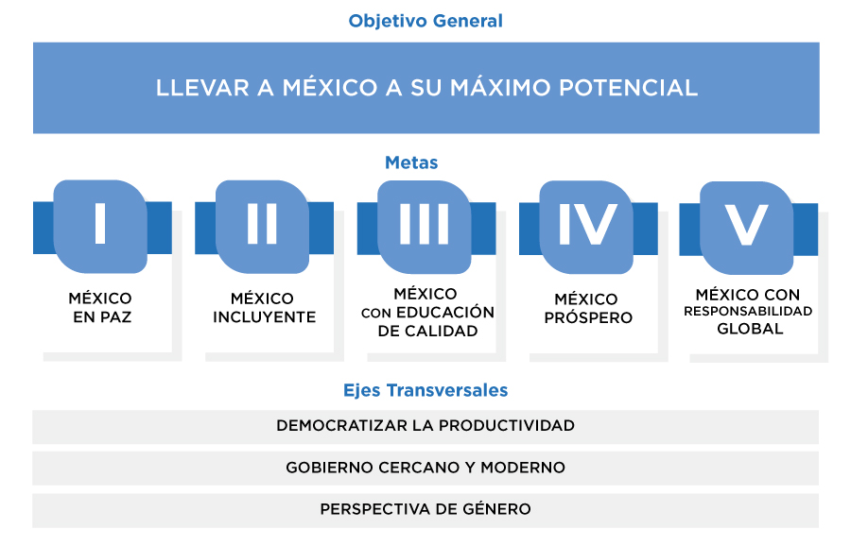**Figura 1. Objetivo, metas y ejes transversales nacionales 2013-2018.**

Fuente: Elaboración propia a partir de información del Plan Nacional de Desarrollo 2013-2018.

Actualmente, México atraviesa por un momento histórico en el cual casi la mitad de su población se encuentra en etapa laboral la cual permanecerá durante las próximas dos décadas, situación que debe ser aprovechada implementando estrategias adecuadas para explotar su potencial procurando establecer las condiciones idóneas para mejorar la competitividad del país. México tiene el reto de mejorar su productividad puesto que en los últimos 30 años esta ha decrecido a una tasa promedio anual del 0.7% por lo cual se identifica como una de los principales obstáculos para el desarrollo nacional, en consecuencia, la crisis económica que ha sido visible en la población durante las últimas décadas. Por lo tanto, en el Plan Nacional de Desarrollo se mencionan cinco grandes factores que condicionan la competitividad en México: 1) Fortaleza institucional; 2) Desarrollo social; 3) Capital humano; 4) Igualdad de oportunidades; y 5) Proyección internacional.

México Próspero es la cuarta meta nacional del PND 2013-2018, se deriva de uno de los obstáculos que inciden negativamente en la competitividad nacional, la igualdad de oportunidades. Esta meta busca impulsar a las pequeñas y medianas empresas, promover la generación de empleos, e identificar las fortalezas del país para detonar su crecimiento sostenido reconociendo en la infraestructura una pieza importante para el logro de los objetivos nacionales.

Existen factores geográficos que históricamente han limitado el desarrollo de las regiones de nuestro país, mismos que se traducen en barreras para difundir la productividad ya que las comunidades aisladas geográficamente son precisamente las que poseen mayor grado de marginación y pobreza creando con ello condiciones de desigualdad de oportunidades frente a zonas urbanas en donde se concentra la mayor parte de las fuentes de empleo, servicios y personas (PND, 2013).

Asimismo, se identifica que el marco regulatorio mexicano no privilegia el crecimiento basado en la competitividad, puesto que aquellas empresas que demuestran ser productivas reciben el mismo trato que las que no lo son, esta situación, limita la entrada de nuevos competidores puesto que perciben poco atractivo invertir en lugares donde reciben pocos incentivos fiscales por innovar o mejorar la calidad de los productos y/o servicios. Al respecto, el Plan Nacional de Desarrollo cita lo siguiente:

“En México, las empresas e individuos deben tener pleno acceso a insumos estratégicos, tales como financiamiento, energía y las telecomunicaciones. Cuando existen problemas de acceso a estos insumos, con calidad y precios competitivos, se limita el desarrollo ya que se incrementan los costos de operación y se reduce la inversión en proyectos productivos.”

(PND 2013-2018, p. 17).

En este sentido, la intervención del gobierno como ente regulador en los sectores productivos del país tiene un papel trascendental en la competitividad, tal y como se menciona a continuación:

“[…] en el pasado, diversos países, incluido México, siguieron políticas industriales que tenían como objeto fortalecer el aparato productivo interno, sustituir importaciones y proteger a la industria nacional frente a la competencia […] con el paso del tiempo las políticas industriales acabaron por traducirse en una mayor intervención del Estado en el aparato productivo, una menor libertad y competencia, y un desplazamiento de la iniciativa privada en la provisión de bienes y servicios en la economía. De esta forma, se crearon distorsiones en los mercados, excesos de regulación e ineficiencias que acabaron por mermar el dinamismo de diversas economías […] la política industrial cayó en desprestigio […] México fue quizás uno de los países en donde el péndulo fluctuó más que en ningún otro hacia la no intervención. No obstante, diversas naciones han decidido apoyar ampliamente a sus sectores productivos –incluido el industrial–, no a través del otorgamiento de subsidios o por medio de la participación expresa del Estado en la actividad como se hacía antes, sino a partir del rol que juegan los gobiernos para eliminar obstáculos, fomentar la orientación hacia mercados o sectores estratégicos, la desregulación, y la coordinación entre diversos agentes y órdenes de gobierno.” (PND 2013-2018, p. 17) Ver figura 2.

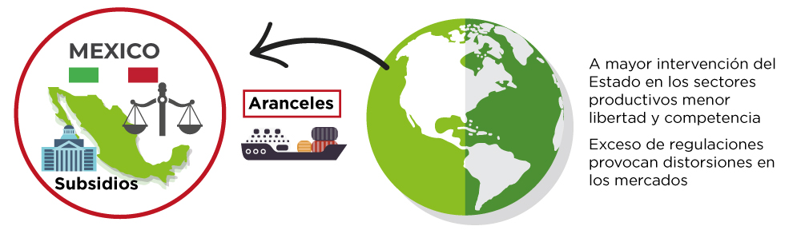**Figura 2. Intervención del gobierno como factor en la competitividad**

Fuente: Elaboración propia a partir de información del Plan Nacional de Desarrollo 2013-2018.

En resumen, la falta de desarrollo en el país encuentra explicación en la baja competitividad misma que a su vez tiene origen en factores como la desigualdad de oportunidades por lo que el Gobierno de la República crea la meta nacional México Próspero para contribuir al objetivo general nacional de llevar a México a su máximo potencial, véase la figura 3. Al respecto el Plan nacional cita lo siguiente:

“[…]Un México Próspero que promueva el crecimiento sostenido de la productividad en un clima de estabilidad económica y mediante la generación de igualdad de oportunidades. Lo anterior considerando que una infraestructura adecuada y el acceso a insumos estratégicos fomentan la competencia y permiten mayores flujos de capital y conocimiento hacia individuos y empresas con el mayor potencial para aprovecharlo. Asimismo, esta meta busca proveer condiciones favorables para el desarrollo económico, a través de una regulación que permita una sana competencia entre las empresas y el diseño de una política moderna de fomento económico enfocada a generar innovación y crecimiento en sectores estratégicos.” (PND 2013-2018, p.22).

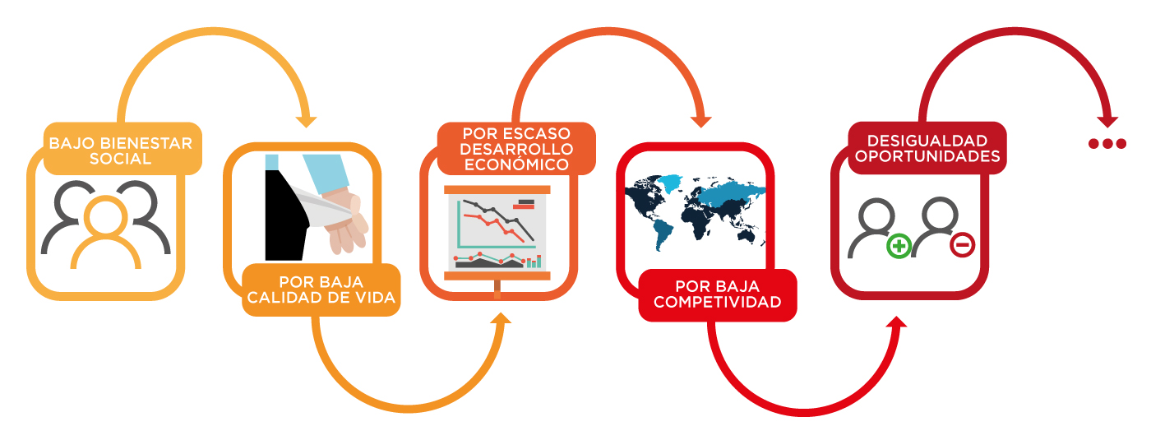**Figura 3. Diagnóstico que da origen a la meta nacional México Próspero.**

Fuente: Elaboración propia a partir de información del Plan Nacional de Desarrollo 2013-2018.

Cabe señalar, que derivado de la consulta ciudadana que sirvió de base para la elaboración del PND 2013-2018 el 89% de los encuestados consideró como muy importante mantener la estabilidad económica en el país, y es precisamente, de las líneas estratégicas de México Próspero que se derivan las acciones estratégicas para el fomento del Sector Turístico como medio para contribuir al incremento de la competitividad nacional, generar valor a través de la integración productiva del sector y creación de fuentes de empleo para mejorar las condiciones de vida y bienestar de los ciudadanos.

Según el PND (2013) a través del fomento al sector turístico es posible incrementar los mercados donde participan las pequeñas y medianas empresas, así como contribuir a la preservación de los recursos naturales y cultura nacional. El aprovechamiento del crecimiento del sector turístico a nivel mundial es una oportunidad que México no debe dejar pasar por lo cual debe generar estrategias para dar valor agregado y diversidad a los productos y servicios turísticos, expandiendo la oferta para atraer turistas de nuevos mercados emergentes como Rusia, China, Corea y de América Latina. Por su parte, en lo referente al turismo nacional se deben fomentar esquemas financieros especializados que permitan incentivar las inversiones en el sector, así como implementar acciones para consolidar el modelo de turismo sustentable alineado a las estrategias adoptadas de la Organización de las Naciones Unidas (ONU). De esta manera, a través del sector turístico es posible tener un impacto positivo en el bienestar social, mejorar las condiciones de vida y disminuir la exclusión social de la población que como se aprecia en la figura 3 es uno de los factores que da origen a la meta México

El plan de acción para “eliminar las trabas que limitan el potencial productivo del país” contenido en la meta México Próspero del PND 2013-2018 plantea en el objetivo 4.11 “Aprovechar el potencial turístico de México para generar una mayor derrama económica en el país” el cual cita las siguientes estrategias y líneas de acción:

“Estrategia 4.11.1. Impulsar el ordenamiento y la transformación del sector turístico.

Líneas de acción:

Actualizar el marco normativo e institucional del sector turístico.

Promover la concurrencia de las acciones gubernamentales de las entidades federativas en materia de turismo, con las del Gobierno Federal.

Alinear la política turística de las entidades federativas a la Política Nacional Turística.Impulsar la transversalidad presupuestal y programática de las acciones gubernamentales, coordinándolas hacia los objetivos de la Política Nacional Turística.

Estrategia 4.11.2. Impulsar la innovación de la oferta y elevar la competitividad del sector turístico.

Líneas de acción:

Fortalecer la investigación y generación del conocimiento turístico.

Fortalecer la infraestructura y la calidad de los servicios y los productos turísticos.

Diversificar e innovar la oferta de productos y consolidar destinos.

Posicionar adicionalmente a México como un destino atractivo en segmentos poco desarrollados, además del de sol y playa, como el turismo cultural, ecoturismo y aventura, salud, deportes, de lujo, de negocios y reuniones, cruceros, religioso, entre otros.

Concretar un Sistema Nacional de Certificación para asegurar la calidad.

Desarrollar agendas de competitividad por destinos.

Fomentar la colaboración y coordinación con el sector privado, gobiernos locales y prestadores de servicios.

Imprimir en el Programa Nacional de Infraestructura un claro enfoque turístico.

Estrategia 4.11.3. Fomentar un mayor flujo de inversiones y financiamiento en el sector turismo y la promoción eficaz de los destinos turísticos.

Líneas de acción

Fomentar y promover esquemas de financiamiento al sector con la Banca de Desarrollo.

Incentivar las inversiones turísticas de las micro, pequeñas y medianas empresas.

Promover en todas las dependencias gubernamentales de los tres órdenes de gobierno los esquemas de simplificación y agilización de trámites para la inversión.

Elaborar un plan de conservación, consolidación y replanteamiento de los Centros Integralmente Planeados (CIP), así como la potenciación de las reservas territoriales con potencial turístico en manos del Estado.

Diseñar una estrategia integral de promoción turística internacional para proyectar una imagen de confiabilidad y modernidad.

Detonar el crecimiento del mercado interno a través del desarrollo de nuevos productos turísticos, para consolidarlo como el principal mercado nacional.

Estrategia 4.11.4. Impulsar la sustentabilidad y que los ingresos generados por el turismo sean fuente de bienestar social.

Líneas de acción

Crear instrumentos para que el turismo sea una industria limpia, consolidando el modelo turístico basado en criterios de sustentabilidad social, económica y ambiental.

Impulsar el cuidado y preservación del patrimonio cultural, histórico y natural del país.

Convertir al turismo en fuente de bienestar social.

Crear programas para hacer accesible el turismo a todos los mexicanos.

Promover el ordenamiento territorial, así como la seguridad integral y protección civil.” (PND 2013-2018, p. 143)

En este sentido, en el Plan Nacional de Desarrollo se generan estrategias y líneas de acción para resolver cada factor del problema, tal y como se muestra en la figura 4.

**Figura 4. Estrategias y líneas de acción del Sector Turístico para resolver la problemática planteada en el diagnóstico México Próspero.**

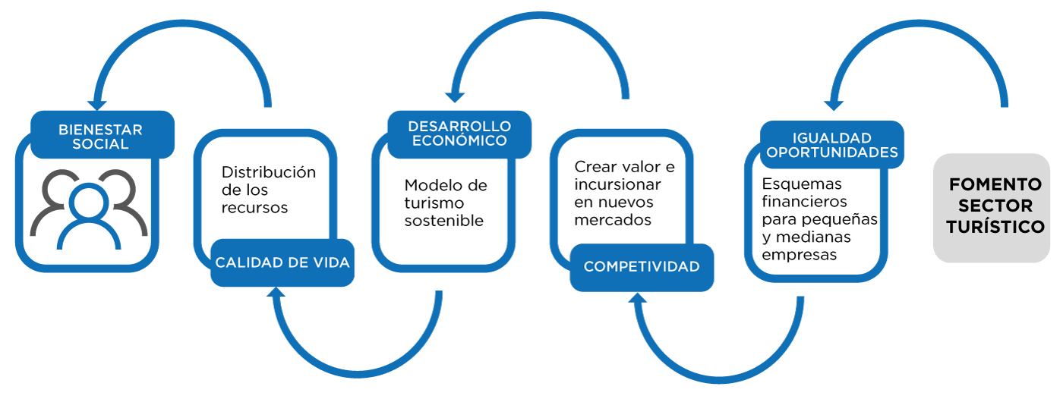

Fuente: Elaboración propia a partir de información del Plan Nacional de Desarrollo 2013-2018.

#### Pobreza y turismo

El turismo representa la posibilidad de crear trabajos, incrementar los mercados donde operan las pequeñas y medianas empresas, así como la posibilidad de preservar la riqueza natural y cultural de los países. Una evidencia al respecto es que 87% de la población en municipios turísticos en nuestro país tiene un nivel de marginación “muy bajo” de acuerdo con el CONEVAL, mientras que la cifra equivalente en los municipios no turísticos es de 9 por ciento.

En los últimos 30 años (1982-2012), los turistas internacionales en México han observado una Tasa Media de Crecimiento Anual (TMCA) de 2.0%. Como resultado, el país ha perdido posiciones en la clasificación de la Organización Mundial de Turismo (OMT), al pasar del séptimo lugar en 2000, al décimo en 2011 en la recepción de turistas internacionales y del duodécimo al vigésimo tercero en el ingreso de divisas. El flujo de personas registrado durante 2012 fue de más de 68 millones de turistas nacionales en hoteles, cifra que representa un máximo histórico y un incremento de 6.6% en el 2011.

La promoción del turismo en México tradicionalmente se ha dado en dos vertientes, la primera es a través de la inversión del gobierno federal en programas de desarrollo turístico de carácter general, en el cual involucra de manera marginal al turismo rural (Juárez, 2010) esto debido a la centralizada inversión para el desarrollo de Centros Integralmente Planeados (CIP’s), que de acuerdo con la Secretaria de Turismo Federal (SECTUR) son los segundos responsables de la generación de empleos tanto directos como indirectos. La segunda variante es mediante el rescate de Áreas Naturales Protegidas (ANP) en donde estiman factible desarrollar el ecoturismo, el turismo de aventura y el turismo rural, apegados a programas de manejo y conservación sostenible.

La importancia del turismo en la reducción de la pobreza y la creación de puestos de trabajo no puede ni debe sobreestimarse. El turismo debe ser considerado cada vez más como una fuente importante de crecimiento económico, particularmente en los países en desarrollo.

El desarrollo del turismo sostenible es uno de los desafíos que actualmente enfrentan muchos países como México, para quienes puede constituir una herramienta eficaz para el combate a la pobreza, aunque si bien se reconoce que el turismo, como actividad generadora de riqueza, contribuye significativamente al crecimiento económico de muchos países, el crecimiento económico no necesariamente reduce la pobreza.

El turismo en México pese a las proyecciones políticas positivas y de llevar más de 40 años implementándolo en diferentes lugares, este no ha desembocado en beneficios reales y han afectado fuertemente el paisaje natural, se ha caracterizado en el desarrollo de CIP’s en todo el Pacifico y el caribe, gestionando proyectos de diferente índole con diferentes niveles de impacto y de inversión, algunos promovidos por el estado y otros generados desde las comunidades, sin embargo su contribución a la reducción de la pobreza, la marginación y la exclusión social, objetivo central de las políticas públicas turísticas mexicanas, se encuentran muy distantes de lo que pretenden lograr. La pobreza como que concepto es más que simples palabras, la pobreza siempre está acompañada de autoritarismo, el no respeto a los derechos humanos, que, aunada a una pobreza política, deja expuesta la existencia de grupos marginados que no participan en las decisiones fundamentales de su sociedad.

México ha registrado una actividad económica moderada en los últimos años, con un crecimiento del Producto Interno Bruto (PIB) proyectado de 2.6% en 2016 (OCDE, 2016). Esto antecedido por tres décadas marcadas por el lento crecimiento, la baja productividad, la generalizada informalidad del mercado de trabajo y las elevadas desigualdades de ingresos en México (OCDE, 2015). A pesar de la baja de los precios del petróleo y de la demanda externa, la OCDE espera que el crecimiento del PIB se fortalezca hasta el 3% en 2017, a medida que las presiones transitorias a la baja en la demanda de Estados Unidos disminuyan.

El turismo aportó directamente 1.4 mil millones de pesos que corresponden al 8.5% del PIB a la economía de México en 2016 (frente al 9.3% de 2005 a precios actuales), basado en los datos de la Cuenta Satélite del Turismo (CST). En comparación, los sectores de construcción y de minería representaron el 7.3% del PIB, mientras que los servicios financieros y la agricultura contribuyeron con el 4.5% y el 3.1%, respectivamente. Los efectos del PIB indirecto e inducido del turismo también son importantes, pero es extremadamente difícil obtener pruebas de tales efectos de la aplicación de un enfoque consistente de medición.

La participación directa del turismo en el PIB en México es el doble de la media de la OCDE del 4.1%, y es una de las más altas entre los países de la OCDE. El PIB turístico de México se compone de: servicios de transporte 16.8%, artesanías y otros bienes 15.5%, restaurantes, bares y clubes nocturnos 10.1%, alojamiento 8.8% y tiempo compartido y segundas residencias 4.6%, con otras actividades diversas constituyendo el resto.

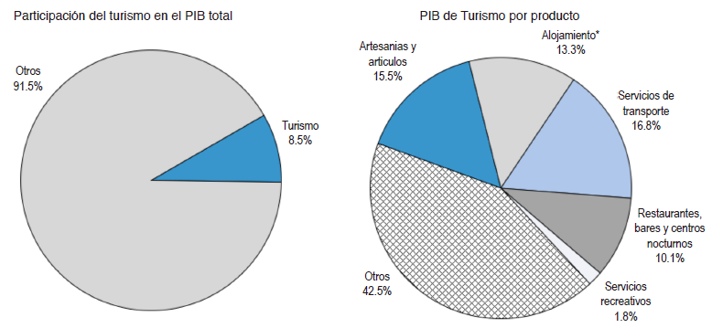Gráfica 1. Contribución directa del turismo a la economía de México, 2016.

*Incluye tiempo compartido y segundo hogar.

Fuente: INEGI, extracto de mayo de 2016

El valor del turismo en la economía creció por debajo del crecimiento global de la Evolución de Actividad Global (VAB) en términos reales durante el periodo de análisis (21.7% comparado con el 23.3% entre 2005 y 2014, a precios constantes). Esto da un promedio de 2.2% de crecimiento anual en términos reales, en comparación con un crecimiento del 2.4% en la economía en su conjunto. El sector se contrajo en un 4.5% en 2009, vinculado con la crisis financiera mundial y la pandemia de influenza H1N1, pero rápidamente se ajustó y se recuperó a los niveles de crecimiento previos a la crisis.

El turismo es, a partir de ese planteamiento, una variable de desarrollo, diversificación económica, modernización e integración entre los sectores público y privado.

El turismo es una actividad que impacta de manera importante, el ámbito cultural, social y económico de un país. Esto es así porque produce efectos en la balanza de pagos, en las inversiones y en la construcción, en el mejoramiento de los medios de transporte e infraestructura vial, lo que a su vez repercute en la generación de empleos en distintos niveles de la sociedad y, en definitiva, en el bienestar de los miembros de nuestras sociedades.

El turismo es un sector económico importante para México, mismo que desempeña un papel destacado en el turismo a nivel mundial. El sector representa el 8.5% del PIB, el 5.8% del empleo remunerado de tiempo completo (en el sector formal) y el 77.2% de las exportaciones de servicios. Este sector contribuye de manera positiva a la balanza de pagos nacional y genera un valor superior a la media para la economía. De acuerdo con la Encuesta Nacional de Ocupación y Empleo (INEGI), se estima que la tasa de informalidad en actividades de servicios de alojamiento y restaurantes asciende al 54%. La misma fuente, señala que los trabajadores en el sector informal perciben 40% menos ingreso que la población ocupada en la formalidad.

En México hoy hay 8.7 millones de empleos derivados de esta actividad, tanto directa como indirectamente, esta cantidad representa el 17% del total de trabajos en el país. Según datos del Consejo Nacional de Evaluación de la Política de Desarrollo Social (CONEVAL), en México existen al menos 53.4 millones de personas en situación de pobreza en México. Estados con vocación turística han logrado dar frente a la pobreza, como el caso de Quintana Roo, que durante los últimos años ha logrado ser el estado con el mejor desempeño económico, con un crecimiento promedio de 7%; además de los estados de Baja California Sur, Colima y Guanajuato, quienes han logrado un crecimiento de más de 4%, esto sustentado en las cifras que publica el Banco de México.

“México cuenta con un importante patrimonio natural, histórico y cultural que lo sitúa como un destino que ofrece una amplia gama de productos. A pesar de ello, uno de los factores que explica la baja competitividad turística, se asocia a la concentración de la actividad en distintas dimensiones. En los últimos 20 años, la oferta de alojamiento se duplicó en el país, sin embargo, la distribución territorial de los cuartos disponibles para hospedaje se encuentra en destinos de litoral. Es decir, existe una alta concentración de la oferta en productos de sol y playa que centraliza buena parte de los servicios turísticos. Esta tendencia no sólo implica el desaprovechamiento del capital turístico, si no, que también se ve reflejada en la demanda y los mecanismos de promoción y comercialización.

De acuerdo con información del Sistema Nacional de la Información Estadística del Sector Turismo de México (Datatur), 65% de los turistas extranjeros se alojaron en destinos de sol y playa en 2012, de los cuales el 77% prefirieron tres destinos: Riviera Maya (38%), Cancún (29%) y Los Cabos (10%). En el caso del turismo doméstico la proporción es distinta. Durante el mismo año, únicamente el 31% se hospedó en destinos de sol y playa. Los destinos predilectos por orden de importancia fueron: Acapulco (30%), Veracruz (15%), Cancún (12.1%), Mazatlán (8.1%) y Puerto Vallarta (7.2%) (ver Gráfica 2).” (FONATUR, 2013).

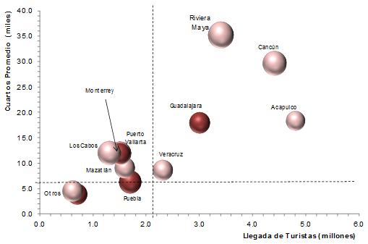**Gráfica 2. Llegada de turistas por cuartos promedio en destinos 2012**

Fuente: Secretaría de Turismo.

Nota: El tamaño de esfera representa la ocupación promedio.

El turismo doméstico es el pilar del sector turístico mexicano, aportando 88 de cada 100 pesos mexicanos consumidos por el turista nacional. Los turistas nacionales se distribuyen más uniformemente por todo el territorio y realizan una contribución económica en las regiones que no suelen atraer a los visitantes internacionales. La demanda internacional está fuertemente concentrada en destinos de sol y playa, como Cancún, la Riviera Maya y Los Cabos. Quintana Roo por sí mismo en la región sur-sureste, representa casi la mitad de todas las llegadas internacionales (47.5%) y casi dos tercios de las noches de hospedaje de turistas internacionales (62%). En comparación, Quintana Roo representa el 4% de las llegadas domésticas y el 5.7% de las noches ocupadas por turistas nacionales.

El turismo es un generador de empleo, de bienestar y, por lo mismo, es una de las estrategias más eficaces en el combate a la pobreza. En promedio, el nivel de marginación en los destinos turísticos es inferior al de otras regiones que no cuentan con actividad turística.

México se ubica entre los primeros 10 lugares de los países más confiables para invertir (novena posición de la lista de A.T. Kearney). Asimismo, el país es reconocido como el séptimo destino prioritario para la inversión en el mundo. En la Encuesta de Perspectivas Mundiales de Inversión 2013-2015 de la Conferencia de las Naciones Unidas sobre el Comercio y Desarrollo (UNCTAD) México avanzó cinco lugares.

Pese a ello es evidente que aún prevalecen determinadas barreras para detonar un mayor financiamiento e inversión hacia los proyectos turísticos por lo que es necesario impulsar esquemas de facilitación y agilización para generar un mejor ambiente de negocios en el turismo. Si bien los datos del Instituto Nacional de Estadística y Geografía (INEGI) sobre Formación Bruta de Capital Fijo turístico indican un crecimiento promedio de la inversión del 18% entre 2003 y 2011, en ese último año se presentó una caída de aproximadamente tres por ciento. Asimismo, la inversión extranjera directa (IED) destinada al desarrollo de la industria turística ha disminuido en los últimos años: pasó de 435 millones de dólares (mdd) en 2004 a 106 mdd en 2012.

Tan sólo en los sectores de alojamiento temporal, restaurantes y de servicios de esparcimiento, culturales y deportivos, el turismo integra 433,090 micro, pequeñas y medianas empresas (MIPYMES) que representan el 99.8% de las empresas totales en estos sectores. Estas además generan 1,673,852 empleos, aproximadamente el 86.3% del empleo total en estos sectores. Sin embargo, generan el 69.2% de los ingresos totales en estos rubros, de acuerdo con INEGI. Las MIPYMES son el pilar económico fundamental del sector, por lo cual requieren especial atención para mejorar sus condiciones productivas.

La concentración de la oferta en destinos turísticos genera una alta demanda de recursos naturales y, por lo tanto, un mayor desgaste de los mismos. En 2012 el 52% de la oferta hotelera en el país se concentró en ocho destinos turísticos: Distrito Federal, Riviera Maya, Cancún, Acapulco, Guadalajara, Los Cabos, Monterrey y Puerto Vallarta. Esta situación y la falta de planeación fundamentada en criterios de sustentabilidad integral tienen efectos negativos en la entrega de servicios en cada destino.

Los principales impactos en los entornos naturales se originan actualmente por servicios municipales deficientes, sobre todo en materia de tratamiento de aguas residuales. Por ejemplo, en el año 2009, las 2,029 plantas en operación en el país trataron 88.1 m³/s, es decir, el 42% de los 209.1 m³/s recolectados en los sistemas de alcantarillado. En nuestro país se calculan alrededor de 2,354 puntos de descarga de agua residual sin tratamiento alguno. Se identificaron cinco entidades federativas que concentran cerca del 27% de estos puntos de descarga: Estado de México, Chiapas, Jalisco, Michoacán y Veracruz.

**Instituciones que atienden la actividad turística y sitios web de gobierno que operan las políticas públicas al sector Turismo de México**

##### Secretaría de Turismo (SECTUR)

Como institución, la Secretaría de Turismo es la dependencia que apoya a la Presidencia de la Republica en cuestiones relacionadas a la actividad turística de país. Sus funciones son, entre otras: formular políticas de desarrollo de la actividad turística, orientar y brindar información al turista, trabajar de la mano de la mano de otras Secretarías en pro del desarrollo turístico de los diferentes estados de la república, impulsar la innovación en productos turísticos y desarrollar nuevos mercados.

##### Fondo Nacional de Fomento al Turismo (FONATUR)

Es (según su misión) la institución encargada de Identificar, concretar y detonar proyectos de inversiones sustentables en el sector turístico, orientados al desarrollo regional, la generación de empleos, la captación de divisas, el desarrollo económico y el bienestar social, para mejorar la calidad de vida de la población. Brinda a inversionistas la oportunidad de concretar mejores oportunidades de negocio, y sirve como asesor para la adquisición y escrituración de bienes inmuebles.

FONATUR se creó en 1977 y desde entonces ha consolidado importantes proyectos denominados Centros Integralmente Planeados en destinos como Cancún, Ixtapa, Los Cabos, Loreto, Huatulco, Nayarit y Marina Cozumel.

##### Consejo de Promoción Turística de México (CPTM)

Organismo encargado de coordinar, diseñar y operar las estrategias de promoción turística a nivel nacional e internacional, así como promocionar los destinos y actividades que México ofrece. Estos esfuerzos están encaminados a estimular al turista para conocer México, al igual que generar una mayor derrama económica y la creación de empleos. También busca consolidar Estados Unidos y Canadá como destinos emisores de turistas a México, y diversificar los mercados.

La manera en que logran los objetivos es mediante campañas de relaciones públicas, generación de boletines y artículos de temas turísticos, marketing web, creación de campañas de publicidad institucional, planeación y control del Tianguis Turístico de México, apoyo en la realización de todo tipo de eventos de Turismo de

##### Sistema Integral de Información de Mercados Turísticos (SIIMT)

Portal que contiene información sobre el desempeño de los principales mercados internacionales para México y de los destinos nacionales, con el fin de fortalecer la correcta toma de decisiones en la elaboración de estrategias de promoción turística. Se encarga de evaluar las campañas publicitarias del CPTM, evaluar la participación mexicana en ferias nacionales e internacionales, publicar estudios sobre el perfil del turista, etc.

##### Visit México

Plataforma de fomento al turismo de México que tiene como objetivo dar a conocer los atractivos que existen en el país de los distintos tipos de turismo. Puedes encontrar un gran número de actividades y atractivos del país; además, diversas herramientas digitales que te ayudarán a planear un viaje por los destinos turísticos más importantes de México.

##### Sistema Nacional de la Información Estadística del Sector Turismo de México (DATATUR)

En esta plataforma encontrarás información estadística sobre las actividades económicas vinculadas al turismo en México, como visitantes internacionales, flujos aéreos, flujos de cruceros, flujos carreteros, actividades culturales y actividades de alojamiento, entre otras.

Se publican periódicamente estudios relacionados al sector turístico, entre ellos (anualmente) el Compendio Estadístico del Sector Turismo de México, que presenta información del turismo receptivo y egresivo, entre muchos otros datos. También hay información sobre los pueblos mágicos, la encuesta nacional de gasto turístico en hogares, reportes del empleo turístico, etc.

##### Atlas Turístico

Se trata de una herramienta digital (página web y aplicación móvil) que contiene información turística de México organizada geográficamente en mapas digitales. Entrega al visitante y turista, información sobre destinos turísticos, oferta turística y los programas de turismo desarrollados por la Secretaría de Turismo como Viajemos Todos Por México; facilitando su localización y acceso.

Al navegar por el portal encontrarás información de los atractivos turísticos del país por estados o divididos en: Turismo Cultural, de Reuniones, Deportivo, de Salud, de Sol y Playa, de Naturaleza; además hay secciones con información de aeropuertos, cruces fronterizos, trenes turísticos, centrales de autobuses, así como números de emergencia y datos de utilidad para atención y asesoría del turista.

##### Instituto de Competitividad Turística (ICTUR)

Organización (sin personalidad jurídica ni patrimonio propio) que depende se la Secretaría de Turismo para su funcionamiento. Su propósito es contribuir al desarrollo del turismo en México, mediante la realización de estudios e investigaciones especializadas, actualización de los agentes del sector, asistencia técnica en materia turística y difusión de información estratégica para el sector turístico. Su visión habla de ser un referente en la construcción del conocimiento en el sector turístico.

Dentro de la plataforma encontraras los apartados para acceder a sus dos servicios que crean una vinculación con los principales investigadores y centros de investigación del país en el área turística:

* La Red de Investigadores y Centros de Investigación en Turismo (RICIT): integrada por investigadores y académicos que provienen de distintas disciplinas y campos de investigación, así como de instituciones educativas, tanto públicas como privadas, que han destacado por su producción investigativa en temas aplicados al turismo.
* El Centro de Investigación Turística: plataforma donde encontrarás en formato electrónico un amplio catálogo de documentos de (temática variada) relacionados al Turismo. Ejemplo: Administración, Arqueología, Arte, Gastronomía, Museos, Educación turística, entre otros.

##### Recomendaciones de la OCDE

“Pese a los problemas que enfrenta el sector turístico mexicano y los enormes retos que se avecinan, México cuenta con capacidad, conocimiento e infraestructura turística suficiente para transformar la visión del sector y convertirlo en uno de los destinos más competitivos del mundo para aprovechar el enorme potencial del sector. Lo anterior no sólo es necesario para evitar los errores del pasado, sino por el enorme potencial del sector. De acuerdo a la Organización Mundial de Turismo se espera que para el 2020, el número de turistas a nivel mundial crezca 55%, superando los 1,500 millones de viajes internacionales,128 […]. En este contexto, México cuenta con ventajas competitivas importantes como son sus playas, cultura, naturaleza y posición geográfica que deberían convertirlo en uno de los destinos más competitivos sobre la tierra.”

Por estas razones el presente documento pretende aportar recomendaciones puntuales de política pública tanto para el gobierno federal como para gobiernos estatales y municipales, para ordenar el crecimiento de los destinos turísticos, por un lado, y transformar el enfoque de la política turística para aprovechar mejor las ventajas comparativas del sector.

##### De los Centros Integralmente Planeados (CIPs) a corredores verdes y culturales:

Pensar en la transformación de la política turística del país requiere replantear la misión de FONATUR debido a que es el principal brazo de política pública del sector y las condiciones de desarrollo del turismo han cambiado significativamente desde su creación en 1969. De esta forma sugerimos que en lugar de seguir invirtiendo principalmente en CIPs, FONATUR busque impulsar la competitividad de los destinos turísticos y sus regiones a través de:

* Cambiar su misión actual: De esta forma en lugar de que FONATUR compita con desarrolladores privados (actividad en la cual tiene importantes desventajas) el fondo se convierta en una agencia de gestión de proyectos de infraestructura turística estratégicos.

##### Avanzar sobre lo trabajado:

Es importante mencionar que, aunque hay mucho que hacer en política turística, ha habido avances importantes en años recientes. Por ejemplo, en el año 2009 se pasó la Ley General del Turismo que considera la sustentabilidad como su eje rector. Además, la ley crea un paraguas normativo para hacer cambios que promuevan la sustentabilidad del sector en el mediano plazo, aunque aún no cuenta con un reglamento encargado de regular nuevas zonas de desarrollo turístico prioritario.

##### Certificar al sector:

Promover la adopción de estándares tanto para disminuir el impacto en el consumo de recursos naturales en los hoteles, como de turismo responsable a través de incentivos de corto plazo.

##### Rediseñar la promoción turística:

De acuerdo al estudio comisionado por la Presidencia de México en 2010 al experto Simon Anholt, no hay forma de comprobar que la promoción del turismo en México, mediante espectaculares, tenga un efecto positivo en la atracción de inversión y turistas al sector. De acuerdo al informe de Anholt, México recibe una percepción más baja de la que merece en el plano internacional.

1. Dar mayores atribuciones a los gobiernos locales para influir en cómo disponer de los recursos para promoción que se recaudan en sus localidades.

2. Promover recursos para la contratación de asesorías para mejorar los sitios de Internet de los principales destinos turísticos del estado o para crear aplicaciones móviles por destino.

### Análisis estatal

#### Pobreza y turismo

**Plan Estatal de Desarrollo (PED) Ejes estratégicos**

Entre los ejes principales del PED el primero pretende generar las condiciones necesarias para facilitar una mejor calidad de vida de la sociedad oaxaqueña, para ello es importante revertir los indicadores de pobreza en la entidad; mediante la implementación de políticas públicas que promuevan el desarrollo integral de las personas y los grupos más vulnerables, garantizando también los derechos sociales de los mismos para la construcción de una sociedad más justa.

|  |  |
| --- | --- |
| 1 | Oaxaca incluyente con desarrollo social |
| 2 | Oaxaca moderno y transparente |
| 3 | Oaxaca seguro |
| 4 | Oaxaca productivo e innovador |

Tabla 1. Ejes estratégicos del PED Oaxaca 2016-2022

Fuente: PED Oaxaca 2016-2022

La pobreza y marginación, los bajos salarios y la falta de oportunidades, menciona, son de las principales causas que inciden en otros problemas como el de la migración, es por ello que considera necesario establecer estrategias que ofrezcan esquemas de inclusión laboral, productiva y educativa para los oaxaqueños que se ven en la necesidad de migrar hacia otro país o que se encuentran en situación de retorno a la entidad.

De acuerdo al eje 4 de promover un Oaxaca productivo e innovador, en materia de turismo recalca la importancia del aprovechamiento del potencial que tiene el estado en este rubro para obtener una mayor derrama económica, mediante la mejora e inversión de la competitividad y la infraestructura, dando por consiguiente, el posicionamiento de nuestros destinos turísticos en las principales preferencias de los turistas nacionales y extranjeros, proporcionando también beneficios sociales y económicos a las personas que se dedican a esta importante actividad.

Por otra parte, la mejora de infraestructura de interconectividad entre Oaxaca y el resto del país o incluso el mundo, entre sus regiones, sus municipios y localidades, representa otro de los grandes retos para el gobierno; esto mediante una inversión estratégica planeada en infraestructura de transporte y con comunicaciones modernas que repercutan en un incremento de la competitividad, productividad y el desarrollo económico, así como también en el fortalecimiento de la sociedad relacionada con este sector.

Durante el período 2010-2015 la economía oaxaqueña creció en términos reales a un ritmo anual de 2.86%, y su ingreso per cápita en 1.98%; de continuar esta tendencia se necesitarían 36 años para duplicar el Producto Interno Bruto (PIB) per cápita en la entidad.

Indicadores de pobreza 2014 del Consejo Nacional de Evaluación de la Política de Desarrollo Social (CONEVAL), señalan que en Oaxaca: 927,900 personas son vulnerables por carencia social (23.3% de la población); 1,532,500 habitantes están en pobreza moderada (38.4% del total de la población); en pobreza extrema se hallan 1,130,300 personas (28.3% del total de habitantes); únicamente 7.9%, 314,900 habitantes son no pobre y no vulnerable; y 83,600 (2.1%) son vulnerables por ingreso.

El coeficiente de Gini, en el año 2014 fue para la entidad de 0.4791, lo que indica una desigualdad importante en materia de distribución del ingreso, habiendo mostrado variaciones en un rango de 0.4816 a 0.4791 durante el 2010 y el 2014

El Índice de Competitividad Estatal (ICE), elaborado por el Instituto Mexicano para la Competitividad (IMCO), mide la capacidad de los estados para atraer y retener talento e inversiones, y está compuesto por 100 indicadores categorizados en 10 subíndices que evalúan distintas dimensiones de la competitividad de los 32 estados del país.

**Gráfica 5. Resultados generales del Índice de Competitividad Estatal 2016**



Fuente: Instituto Mexicano para la Competitividad.

Los indicadores antes mencionados entre otros, son tomados en cuenta para dirigir los programas sectoriales regionales de desarrollo, así como la formulación de políticas públicas que beneficien la entidad.

De acuerdo a la Ley General de Desarrollo Social, la pobreza se mide mediante dos rubros:

a) el ingreso de los hogares.

b) las carencias sociales en materia de educación, acceso a los servicios de salud, calidad y espacios de la vivienda, acceso a servicios básicos en la vivienda y acceso a la alimentación.

**Grafica 6. Pobreza en Oaxaca, 2014**

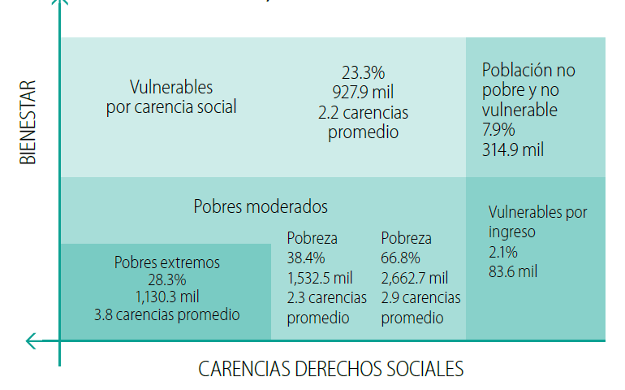

Fuente: Consejo Nacional de Evaluación de la Política de Desarrollo Social.

La nueva política social de esta administración tiene como principios rectores la disminución de las carencias sociales, el mejoramiento del ingreso de las familias y la igualdad de oportunidades, entre sus objetivos estratégicos se encuentran:

* Fortalecer el ingreso de las familias, a través de la vinculación con oportunidades en el mercado laboral y el otorgamiento de apoyos que propicien la generación de ingresos propios.
* Promover el desarrollo cultural, favoreciendo el sentido de pertenencia y multiculturalidad entre la población oaxaqueña, que permita impulsar y dar a conocer el patrimonio cultural del estado en los ámbitos nacional e internacional, salvaguardando las manifestaciones de la cultura y el ejercicio de los derechos de los pueblos indígenas.

##### Inclusión económica

De acuerdo con el PED, la inclusión económica de los sectores más vulnerables para la disminución de la pobreza es imposible lograrla solo con el desarrollo de una política social, es por ello que la generación de empleos se vuelve un factor estructural importante fundamentalmente con la actividad económica, representa el medio para iniciar procesos que permitan más y mejores oportunidades especialmente para las familias de menores ingresos.

“Objetivo 1: Fomentar la inclusión económica de los sectores sociales y de menores ingresos de la población oaxaqueña mediante su integración en actividades e iniciativas productivas y financieras del mercado interno.

Estrategia 1.1: Mejorar el ingreso a través de mecanismos de gestión productiva y financiera para el sector social de la economía y de las familias de menores ingresos en el estado.

Líneas de acción:

Fomentar políticas de empleo y de emprendimiento.

Diseñar capacitaciones para la organización y gestión de proyectos del sector social de la economía.

Acceder al financiamiento de proyectos mediante esquemas de microcréditos a la palabra.

Promover espacios para la comercialización y venta de productos locales de empresas sociales.”. (PED Oaxaca 2016-2022).

##### Turismo

De acuerdo con los distintos análisis e indicadores que se realizan de las actividades turísticas se logran identificar algunos retos a los que se enfrenta este sector, especialmente en el aspecto de la afluencia de turistas al estado. “Oaxaca capta menos de 1% de los turistas internacionales que arriban a México, pese a ser uno de los estados con mayores recursos turísticos a nivel nacional. Existe una gran dependencia del turismo doméstico, ya que sólo 3.7% de las y los visitantes corresponde al turismo internacional, y 96.3% restante al turismo nacional”. Al respecto en el PED Oaxaca se cita lo siguiente:

“La afluencia de turistas a Oaxaca mostró un acusado declive en 2016, al tener un decremento de 3.39% en relación con las cifras registradas en el año 2015. El gasto promedio que un turista realiza en la entidad se encuentra estancado y no rebasa 2 mil pesos. En 2016, la derrama económica en el sector turístico alcanzó los 12,859 millones de pesos (MDP), 5.53% menos que en 2015, con una estadía promedio del turista de 1.55 días.

El 74.14% de la demanda turística la concentran cinco destinos en la entidad; de ellos, las Bahías de Huatulco generan 42% de la derrama económica estatal, con tan sólo 11% de la demanda turística, lo que refleja que los demás destinos no han logrado acceder a mercados de mayor poder adquisitivo debido a la falta de niveles competitivos de consolidación de la oferta y los servicios

En cuanto a la oferta de hospedaje, de un total de 27,818 cuartos disponibles en la entidad, apenas 42% posee calidad turística. En 2016, el promedio anual de ocupación en el estado fue de 38%, muy inferior a los resultados nacionales, que para ese mismo año reflejaron cifras arriba de 59% en promedio en los destinos seleccionados.

Pese al crecimiento sostenido en los índices de conectividad aérea en el estado, la alternativa de acceder por esta vía a los destinos turísticos principales de la entidad se limita sólo a 21.3% del total de turistas que arriban a la entidad. Por su parte, la conectividad terrestre es deficiente debido a las condiciones de la infraestructura, derivando en un flujo escaso hacia los destinos turísticos estatales.”

|  |  |
| --- | --- |
| **Objetivos** | |
| 1 | Fortalecer, incrementar y diversificar la oferta turística estatal mediante el diseño e implementación de planes, programas y proyectos integrales de desarrollo turístico desde criterios de competitividad y sustentabilidad. |
| 2 | Impulsar la excelencia de los servicios turísticos mediante programas de profesionalización para incrementar consistentemente la competitividad de la oferta turística estatal. |
| 3 | Promover eficazmente los destinos turísticos de Oaxaca para su mejor posicionamiento en los mercados nacionales e internacionales. |
| 4 | Diseñar sistemas eficientes y actualizados de comercialización para apoyar las labores de promoción y posicionamiento de la oferta turística de Oaxaca. |
| 5 | Impulsar el desarrollo sustentable de las comunidades oaxaqueñas ubicadas en zonas de potencial turístico, favoreciendo su participación en el sector para generar beneficios económicos y sociales en el estado |

Tabla 2. Objetivos del Sector Turístico PED Oaxaca 2016-2022

Fuente: Elaboración propia a partir del PED Oaxaca 2016-2022.

Tabla 3. Estrategias de los objetivos del Sector Turístico PED Oaxaca

|  |  |
| --- | --- |
| **Estrategias** | |
| 1.3 | Fomentar la conectividad desde los principales mercados nacionales e internacionales hacia los destinos turísticos de Oaxaca, para incrementar la densidad de conexiones aéreas, terrestres y marítimas. |
| 2.1 | Desarrollar e implementar programas y acciones de profesionalización y certificación, para el incremento de la calidad y competitividad de los servicios turísticos estatales. |
| 3.1 | Diseñar una estrategia integral de promoción turística para posicionar a la entidad en la preferencia de los mercados nacionales e internacionales. |
| 3.2 | Acceder a nuevos segmentos de mercado para diversificar y consolidar la oferta turística de Oaxaca. |
| 4.1 | Definir los esquemas de comercialización para impulsar los mercados turísticos cautivos y potenciales. |
| 4.2 | Definir programas de monitoreo de la actividad turística de Oaxaca. |

Fuente: Elaboración propia a partir del PED Oaxaca 2016-2022.

El mercado turístico actual presenta características diferenciales muy marcadas respecto al mercado tradicional, entre otros motivos porque las nuevas corrientes turísticas no se satisfacen sólo con admirar las extraordinarias representaciones culturales y naturales de los destinos turísticos. Esta tendencia ha hecho que las políticas públicas del sector se enfoquen en las particularidades de cada región turística, buscando opciones que permitan a los visitantes interactuar con las comunidades anfitrionas e involucrarse en las actividades locales, como son participar en las costumbres y tradiciones, elaborar piezas de artesanía, participar en el conocimiento, disfrute y conservación de la naturaleza; aprender los idiomas locales, y compartir la singular cotidianeidad de los habitantes; es decir, vivir una experiencia inolvidable del sitio visitado.

Oaxaca ha mostrado varios avances en la actividad turística; pero con un comportamiento todavía irregular. En el año 2012 el estado descendió del sitio 12 al 15 en los niveles de preferencia de los turistas nacionales e internacionales, y aunque en 2013 recuperó el décimo segundo lugar, no ha logrado ascender en esa clasificación (SITE, 2012).

De esta manera Oaxaca se ha convertido en un destino turístico, donde la oferta de turismo es tan amplia y diversa, la integración de un producto turístico competitivo y las estrategias para su posicionamiento en ningún caso deben estar desvinculadas. Al mismo tiempo, resulta esencial e imprescindible el papel de las comunicaciones y el mercadeo turístico, pues aseguran la capacidad de brindar respuesta eficaz a las actuales demandas y ofrecer alternativas que se ajusten eficientemente, o incluso se adelanten, a las tendencias y evoluciones del mercado.

Ahora bien, la orientación hacia los mercados debe partir de un proceso de análisis que favorezca y fundamente la segmentación y especialización de productos y, como consecuencia, de las empresas turísticas, de modo que se eleven los niveles de competitividad de cada destino. Todo ello y con el fin de dar un fundamento sólido a la oferta turística de Oaxaca en el actual escenario nacional e internacional, la política turística estatal plantea un enfoque estratégico de desarrollo sustentable e incluyente, donde todos los involucrados contribuyamos efectivamente al cumplimiento de las metas y objetivos trazados.

Hay un alto nivel de competitividad como clave primordial para la consolidación de la entidad como destino de viaje y atendiendo, además, a las exigencias del mercado y a la necesidad de la sostenibilidad como base a las actividades económicas. En concreto, son cinco las acciones que integran la ruta crítica para el desarrollo de la industria turística estatal mencionada en el Plan Estratégico Sectorial Turismo Estatal 2016-2022:

1. “Que la Secretaría de Turismo del estado, órgano profesional y legalmente facultado para el desarrollo, la promoción y comercialización de los recursos turísticos de la entidad, fortalezca sus acciones a través de un órgano colegiado mediante el cual los financiamientos que se apliquen generen un efecto positivo inmediato.
2. Que las acciones emprendidas estén firmemente basadas en criterios profesionales de planeación, proyectos eficaces y funcionales e inteligencia en mercadeo.
3. Que las políticas y actividades se adapten eficientemente a las nuevas tecnologías.
4. Que Oaxaca se especialice en la creación y puesta en marcha de productos de interés específico, apoyados en una oferta de servicios profesional y competitiva, a la altura de los principales destinos nacionales e internacionales.
5. Que la diversidad étnica y natural sea aprovechada de manera sustentable y sostenible, para allegar oportunidades de desarrollo integral a las comunidades rurales, con pleno respeto a su identidad, costumbres, tradiciones y recursos naturales.”

Oaxaca enfrenta hoy no sólo la competencia presentada por los destinos que luchan por atraer los mayores y mejores flujos turísticos, sino el reto de lograr que esta actividad se convierta en el corto plazo en uno de los principales pilares de la economía estatal. El proceso previo para la integración y consolidación del Plan Estratégico Sectorial de Turismo Estatal se ha fundamentado en la participación de los principales actores del sector: prestadores de servicios turísticos, comunidades, organizaciones, cámaras, instituciones educativas, medios, desarrolladores.

Uno de los indicadores más importantes es la derrama económica que se deriva de la actividad turística. Dimensionada a partir de una suma del gasto promedio diario de los turistas que al cierre de 2016 asciende a 1,479.00 pesos la derrama económica en ese mismo año arrojó una cifra superior a los 12 mil millones de pesos, con una Tasa Media de Crecimiento Anual (TMCA) del 7.43% en el período 2010-2016, (SITE)

Al respecto, es importante señalar que el principal destino captador de divisas es Bahías de Huatulco, que por sí solo y con apenas el 11.55 % de la afluencia turística estatal contribuye con el 43.72 % del total de la derrama económica que en materia turística genera el estado. Le siguen la ciudad de Oaxaca, que contribuye con el 32 %, y Puerto Escondido, con el 9.33 %. El resto de estas cifras la aportan otros destinos como Juquila, los cinco Pueblos Mágicos, Capulálpam de Méndez, San Pedro y San Pablo Teposcolula, El Mazunte, San Pablo Villa de Mitla y Huautla de Jiménez, el Istmo de Tehuantepec y el resto del estado, incluyéndose en este último porcentaje los pueblos con proyectos de turismo de naturaleza (SITE).

Afluencia

A partir del año 2010, el volumen de afluencia ha variado positivamente sobre una tasa media de crecimiento anual (TMCA) del 3.98%, provocada en parte por la recuperación de los mercados nacionales, pues el turismo internacional se encuentra todavía deprimido (a razón de una TMCA del -1.76%). Las cifras para 2016 no fueron alentadoras debido a la problemática social que atravesó el estado, intensificada en el verano de ese mismo año, y que ocasionó un acusado declive en la industria turística en Oaxaca, mostrando un retroceso de 2.41% de la afluencia. Sin embargo, el incremento en el gasto promedio anual y la derrama económica permitió a la planta turística amortiguar el impacto de la baja en los números de afluencia.

Hace dos décadas, la relación porcentual de visitantes nacionales-visitantes extranjeros en Oaxaca era de 75 % y 25 % respectivamente. La situación internacional del turismo, aunada a la información y la percepción en el exterior de que el país atraviesa por problemas serios de seguridad, ha ocasionado que la actividad turística estatal dependa en gran medida de la demanda nacional, la cual aporta el 96.8% de los visitantes, y sólo el 3.2% corresponde al turismo internacional. Según cifras de la Secretaría de Turismo Federal, en 2015 Oaxaca se encontraba en el lugar 16 a nivel nacional en la captación de turismo internacional.

Por otra parte, el estudio del perfil del visitante indica que los destinos turísticos estatales del estado de Oaxaca reciben en mayor medida turistas de la Ciudad de México, Estado de México, Puebla y Veracruz, quienes aportan juntos el 69.3% de la afluencia estatal; un dato interesante de analizar es que el 15.53% de esta afluencia se compone de oaxaqueños que se desplazan a los destinos del interior de la entidad, lo que refleja que los servicios turísticos de Oaxaca generan interés y afluencia importantes en el ámbito local.

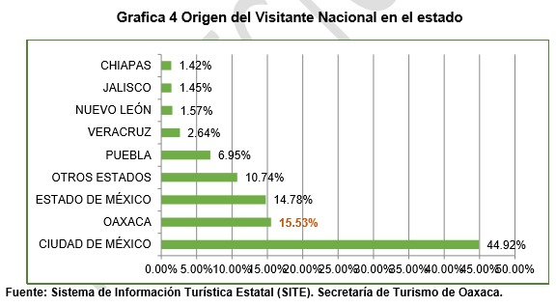Gráfica 3. Origen del visitante nacional en el estado de Oaxaca

América y Canadá, que juntos proveen el 38.9% del turismo internacional en el estado, lo que refleja que seguimos dependiendo de estos países vecinos, mientras que los flujos provenientes de los mercados con mayor poder adquisitivo y mayor crecimiento mundial, como son los asiáticos, están siendo desaprovechados. Por otro lado, Francia, Alemania y España aparecen como principales generadores de los flujos de visitantes del mercado europeo, sumando el 29.03% de la afluencia internacional. Un dato a subrayar es que los mercados de Centro y Sudamérica han desaparecido del orden de importancia en este rubro.

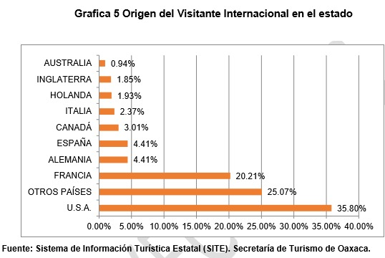Gráfica 4. Origen del visitante internacional en el estado de Oaxaca

##### Vía terrestre

“El turismo nacional llega al estado principalmente en autobús, con un 42.79% del total, mientras el 18.62% lo hace por vía aérea y el 31.14% en automóvil particular. Las cifras difieren si tomamos en cuenta solamente al turismo internacional, dado que el 50.34% prefiere desplazarse por vía aérea, el 40.72 % por autobús y sólo el 3.61% llega en un vehículo particular.

No obstante, estas cifras contrastan con el flujo vehicular registrado en la carretera Cuacnopalan-Oaxaca, que comparativamente arroja datos negativos: en 2010 se recibieron 2,410,521 vehículos en la caseta de Huitzo, mientras que en 2015 se recibieron 2,192,521; es decir, 218,000 menos, lo cual significa un decremento de 1.8% anual.

Esto hace evidente que una de las demandas más apremiantes del sector es mejorar la conectividad, lo cual a su vez se basa en el mejoramiento de la infraestructura carretera federal que conecta la capital del estado con las regiones de la Mixteca, Papaloapan, Sierra Norte y Sierra Sur, y principalmente la terminación de las supercarreteras Oaxaca-Istmo y Oaxaca-Costa; la autopista Puerto Escondido-Huatulco; la terminación de la carretera Juquila-Río Grande, así como el impulso a la posible construcción de una autopista que conecte la capital del estado con Tuxtepec.” (PESTE 2016-2022)

##### Vía aérea

“El flujo turístico por vía aérea es el que menos se ha visto afectado por los conflictos políticos, teniendo una tasa de crecimiento anual del 15.11% a partir del año 2010. En 2015, el estado contaba con una disponibilidad mensual de 80,786 asientos, de los cuales 37,757 corresponden a la ciudad de Oaxaca; 33,237 a las Bahías de Huatulco, y 9,792 a Puerto Escondido, lo que implica una conectividad aérea de 969,428 asientos anuales.” (PESTE 2016-2022)

##### Vía marítima

“El turismo de cruceros también se vio afectado por la situación de seguridad en el país, pues en el año 2010 arribaron 84 cruceros, mientras que en 2015 sólo se logró que 34 cruceros arribaran a Bahías de Huatulco: una caída del 62%, que corresponde a 76,000 pasajeros, lo cual significa la pérdida estimada de una derrama económica de aproximadamente 267 millones de pesos anuales en ese destino, además de lo correspondiente a los impuestos generados por derechos de internación. Esta tendencia es general en los destinos de playa del país, y algunos de ellos incluso han cerrado sus operaciones en ceros en los últimos años.” (PESTE 2016-2022)

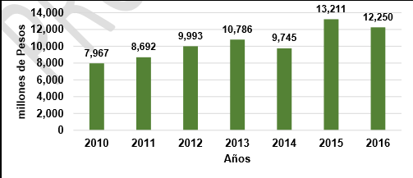**Gráfica** 5**. Derrama económica en el estado de Oaxaca derivada de la actividad turística 2010-2016 (MDP)**

Fuente: (PESTE 2016-2022)

### Análisis municipal

#### Pobreza y turismo

La población total del municipio de Santa María Huatulco, Oaxaca, en el 2010 fue de 38,629 personas, lo cual representó el 1% de la población en el estado. En el mismo año había en el municipio 9,943 hogares (1.1% del total de hogares en la entidad), de los cuales 2,550 estaban encabezados por jefas de familia (1.1% del total de la entidad). El tamaño promedio de los hogares en el municipio fue de 3.8 integrantes, mientras que en el estado el tamaño promedio fue de 4 integrantes (CONEVAL, 2015).

El grado promedio de escolaridad de la población de 15 años o más en el municipio era en 2010 de 7.9, frente al grado promedio de escolaridad de 6.9 en la entidad. En 2010, el municipio contaba con 36 escuelas preescolares (0.8% del total estatal), 42 primarias (0.7% del total) y 17 secundarias (0.8%). Además, el municipio contaba con cinco bachilleratos (0.8%) y ocho escuelas de formación para el trabajo (4.7%) (CONEVAL, 2015).

Las unidades médicas en el municipio eran 12 (0.8% del total de unidades médicas del estado). El personal médico era de 80 personas (1.4% del total de médicos en la entidad) y la razón de médicos por unidad médica era de 6.7, frente a la razón de 3.8 en todo el estado. En 2010, 23,922 individuos (57.8% del total de la población) se encontraban en pobreza, de los cuales 18,600 (45%) presentaban pobreza moderada y 5,322 (12.9%) estaban en pobreza extrema. En 2010, la condición de rezago educativo afectó a 27.5% de la población, lo que significa que 11,361 individuos presentaron esta carencia social (CONEVAL, 2015).

En el mismo año, el porcentaje de personas sin acceso a servicios de salud fue de 24.2%, equivalente a 10,015 personas. La carencia por acceso a la seguridad social afectó a 75.2% de la población, es decir 31,099 personas se encontraban bajo esta condición. El porcentaje de individuos que reportó habitar en viviendas con mala calidad de materiales y espacio insuficiente fue de 38.4% (15,903 personas). El porcentaje de personas que reportó habitar en viviendas sin disponibilidad de servicios básicos fue de 39.5%, lo que significa que las condiciones de vivienda no son las adecuadas para 16,318 personas. La incidencia de la carencia por acceso a la alimentación fue de 16.9%, es decir una población de 6,987 personas (CONEVAL, 2015).

El municipio de Santa María Huatulco la pobreza extrema ha aumentado en términos absolutos, pasando de 3,446 personas en 1990 a 6,568 personas en 2010. Aplicando un promedio geométrico se obtiene una tasa de variación del 6.7 %, a este ritmo creció la población en situación de pobreza extrema en Santa María Huatulco. Sin embargo, si se hace un análisis en términos relativos se encontró que las variaciones porcentuales entre 1990 y 2010 el porcentaje de personas en situación de pobreza con respecto a la población total en el municipio fue de 27.25 y 17.00 % respectivamente, por lo que existe una disminución relativa de la pobreza en el municipio -40.59 % en el periodo de referencia (CONEVAL, 2015).

El dinamismo que se genera la por medio de diferentes actividades turística sobre otras actividades económicas de forma directa se observa en términos de la contribución en la creación de empleos. El sector servicios es de mayor importancia dado que ofrece más del 61 % de los empleos en 1999 y 2004, mientras que en 2009 se observa una disminución de casi diez puntos porcentuales (52 %). Por el contrario, si observa las Tasas de Crecimiento Media Anual (TCMA) el sector que presenta crecimientos positivos fue el comercio de 24 % en 2004 a 34 % en 2009. Inclusive en términos de la TCMA fue del 10.66 % en 1999 a 41.93 %. Mientras que el sector servicios presenta crecimientos relativamente bajos con respecto al personal ocupado (Tabla 4).

Si logramos una recapitulación, en la distribución que muestra respecto de los empleos generados sigue teniendo sin lugar a duda mayor importancia el sector servicios. si se hace una sub-desagregación del sector servicios, se encuentra que, el subsector servicios turísticos que abarca desde servicios de esparcimiento culturales y deportivos, servicios de alojamiento temporal y de preparación de alimentos y bebidas, ha tenido un crecimiento del 12.22 % en el periodo comprendido de 2004-2009. Mientras que entre 1999-2009, el sector servicios y la minería presenta las tasas de crecimiento más bajas (CONEVAL, 2015).

El potencial turístico se refiere a las condiciones y características que hacen posible la implementación del turismo de acuerdo con la cantidad y calidad de recursos, atractivos y actividades, además de factores que la facilitan como la accesibilidad, el equipamiento y la capacidad de carga.

La población ocupada en Santa María Huatulco en el 2015 es de 19, 918 personas, de las cuales 12,281 son hombres y 7, 637 son mujeres (INEGI, 2015). Respecto a la dependencia que indica la carga que para la población económicamente activa representa la fracción de la población inactiva, la evolución en el municipio fue para 1990 de 78%, en el 2000 de 73.8% y en 2010 de 55% (SECTUR, 2014), en todos los casos menores al promedio estatal. En 2015, la dependencia incrementó al 70.59%. La tendencia, implicaba de acuerdo con SECTUR (2014) un municipio en proceso de madurez.

**Tabla 4. Distribución del personal ocupado por sector de actividad.**

|  |  |  |  |  |  |  |
| --- | --- | --- | --- | --- | --- | --- |
| **Sector O Actividad Económica** | **Valores Absolutos** | | | **Tasa De Crecimiento Media Anual %** | | |
| Periodo | 1999 | 2004 | 2009 | 1999-2004 | 2004-2009 | 1999-2009 |
| Pesca | 133 | 170 | 190 | 13.06 | 5.72 | 19.52 |
| Minería | 15 | 7 | 14 | -31.69 | 41.42 | -3.39 |
| Industrias manufactureras | 367 | 279 | 459 | -12.81 | 28.26 | 11.83 |
| Electricidad y Agua | 7 | 9 | 9 | 13.39 | 0 | 13.39 |
| Industria de la construcción | 33 | 17 | 53 | -28.23 | 76.57 | 26.73 |
| Comercio | 1380 | 1690 | 2780 | 10.66 | 28.26 | 41.93 |
| Transporte y Comunicaciones | 249 | 326 | 326 | 14.42 | 0 | 14.42 |
| Servicios | 3548 | 4148 | 4148 | 8.13 | 0 | 8.13 |
| Servicios Turísticos | N/D | 2629 | 3311 | N/A | 12.22 | N/A |

Fuente: Censos Económicos, INEGI.

##### El proyecto turístico de Bahías de Huatulco

Desde 1969 se concibió la idea de impulsar el Desarrollo Turístico de Bahías de Huatulco. Sin embargo, no pudo concretarse hasta principios de 1980, al quedar concluidas las carreteras Pochutla-Salina Cruz y Pochutla-Oaxaca, que permitieron el acceso a la zona, que, hasta ese momento, estaba prácticamente incomunicada.

La decisión de realizar el proyecto turístico se fundamentó, en primera instancia, en apoyar el desarrollo económico y social del estado de Oaxaca y de la región de la costa. Lo anterior, a través de generar empleos permanentes y mejor remunerados; propiciar la inversión y el flujo de capitales; así como incentivara algunos sectores de la economía, como el agropecuario, el industrial, y en forma sustancial, al de la construcción.

El proyecto inicia formalmente el 17 de abril de 1984, mediante la solicitud de expropiación de la reserva territorial de una superficie de 21,000 ha para destinarse al desarrollo turístico. Dichos terrenos fueron puestos a disposición de FONATUR, con el fin de realizar obras de infraestructura y equipamiento necesario, y de acuerdo con un “Plan Maestro”1 determinado. La etapa de planeación del Desarrollo se inicia con la elaboración de los estudios y proyectos tendientes a definir el centro urbano-turístico, la introducción de los servicios básicos y la construcción de los caminos de acceso, así como del aeropuerto. La realización de dichas obras, requeriría liberar una serie de terrenos en donde estaba asentada la población local, por lo que FONATUR conforma un equipo técnico-social, con experiencia en Desarrollo de la Comunidad, que había trabajado en Ixtapa-Zihuatanejo y que se esperaba introdujera una visión social en el tratamiento de la reubicación y atención a las necesidades de la población afectada.

##### Ejes del plan de Desarrollo Municipal de Santa María Huatulco 2017-2018

“1. Santa María Huatulco en el Desarrollo Sustentable, integra el análisis de las condiciones ambientales y la búsqueda de actividades racionales en el uso de los recursos naturales, acordes a las potencialidades del territorio y a la población, las cuales promuevan la conservación, además del manejo de residuos sólidos, tratamiento de aguas, desarrollo urbano y ordenamiento territorial.

2. Santa María Huatulco incluyente con Desarrollo Social, plantea las diferencias territoriales y las causas de la desigualdad de oportunidades, así como incluir el acceso a derechos sociales y seguridad alimentaria. Entre las condiciones de análisis se encuentran: la dinámica demográfica, salud, educación, cultura, deporte, servicios básicos a la vivienda, grupos vulnerables y seguridad alimentaria.

3. Santa María Huatulco Productivo e Innovador, identifica factores que favorezcan la competitividad del municipio a través del auto empleo, inversión, fortalecimiento de actividades económicas con el turismo como una de las más importantes del país, estado y municipio, infraestructura, caminos y carreteras, comunicaciones y transportes, abasto y comercialización.

4. Santa María Huatulco Seguro, aborda una de las condiciones apremiantes en el país, la seguridad pública, la tenencia de la tierra, que en el municipio en gran parte es comunal, la procuración de justicia y también la vulnerabilidad y riesgo del territorio, así como la forma de equipar y capacitar a los cuerpos de policía, bomberos y protección civil que otorgan seguridad en diferentes ámbitos a la población.

5. Santa María Huatulco Moderno y Transparente, retoma las características como gobierno, el cual debe ser fuerte, transparente, cercano y competitivo mediante acciones en las finanzas públicas, el desarrollo institucional, la coordinación y gestión municipal, buenas prácticas de gobierno municipal y gobierno digital.”

Como sector económico más importante del municipio, la finalidad es impulsar la promoción turística local, nacional e internacional y fortalecer dicha actividad a través de los esfuerzos con los diversos sectores de la sociedad, organismos públicos, privados y ONGs. En lo que respecta al turismo, según la Agenda de Competitividad del Destino Turístico Bahías de Huatulco (SECTUR, 2014), la oferta de hospedaje ha crecido en 3.9% en los últimos años, por debajo de las expectativas del FONATUR; cabe destacar que en las temporadas altas la demanda supera a la oferta, lo que conlleva a que los turistas pernocten en casas o departamentos improvisados como lugar de hospedaje. Por otro lado, hay que considerar que en el destino existen atractivos turísticos dirigido a sol y playa, por lo cual, la mayoría de los turistas no se ve motivada a quedarse más de tres días. Aunado a ello, faltan actividades y entretenimiento para el mayor disfrute del turista.

De igual forma, en Bahías de Huatulco la estacionalidad turística es marcada, lo que genera una consecuencia negativa tanto para empresarios y trabajadores, en los primeros, menores utilidades y en los segundos la falta de empleo, principalmente, en los meses de mayo, junio, septiembre y parte de octubre. Por consiguiente, la demanda de trabajo excede la oferta laboral en temporadas bajas, lo cual provoca que una cantidad considerable de personas opten por dedicarse al comercio informal.

Respecto a la infraestructura pública, de acuerdo con el INEGI (2015), se tienen limitaciones en el sistema de agua potable de la cabecera y localidades por el poco mantenimiento preventivo, generalmente es correctivo debido a fugas; el alumbrado público se incrementa en las colonias pero aún es insuficiente; el sistema de drenaje en algunas localidades es inexistente, mientras que las plantas de tratamiento no son operativas al 100% por lo que es necesario la inversión en acciones de mantenimiento.

Referente a caminos y carreteras, el municipio de Santa María Huatulco es atravesado por la carretera federal número 200, la cual conecta a Bahías de Huatulco con ciudades como: Puerto Escondido (de dos horas y media a tres), San Pedro Pochutla (45 minutos) y Salina Cruz (de tres a tres horas y media). De igual manera existe una carretera estatal que conduce de Santa María Huatulco a Pluma Hidalgo (media hora) y de ahí sale a la carretera federal número 175 hacia la ciudad de Oaxaca (de seis a siete horas desde Bahías de Huatulco). En este sentido, cabe destacar que existen 48 localidades a tres kilómetros de la carretera federal número 200, de las cuales 46 tienen un grado de accesibilidad a carretera pavimentada (GACP) bajo, uno tiene medio y el otro es alto.

Desde esta perspectiva, es relevante resaltar que el municipio de Santa María Huatulco, al especializarse en su mayoría de la actividad turística, se deja a un lado la agricultura; por lo que se abastece principalmente de la Ciudad de Oaxaca, de otros municipios como Miahuatlán y San Miguel del Puerto, en donde los comerciantes se concentran generalmente en la cabecera municipal y en Bahías de Huatulco para ofrecer sus productos.

De manera general, en el municipio, existe un bajo número de personas que tienen empleo. En este tenor, las mujeres presentan menores oportunidades de empleo formal que los hombres, ya que el 63.95% (del 45.5% de la población ocupada) de las mujeres se dedica al comercio al por menor. Además, es necesario recalcar que la agricultura, la pesca, cría y explotación de animales representan un grado muy bajo en las actividades económicas. Lo que ha provocado una alta especialización en el turismo como principal actividad económica que sustenta a la mayoría de los habitantes del municipio, con una marcada estacionalidad en el mismo y sin practicar las actividades del turismo alternativo.

Del mismo modo, hay una escasa existencia de personas especializadas para la elaboración y formulación de proyectos productivos. Lo que a su vez hace que haya nula o pocas fuentes de financiamiento para las micro y pequeñas empresas. Al mismo tiempo, existen pocos centros de diversión, entretenimiento y recreación para los turistas y residentes.

Por lo que se refiere a infraestructura pública, hasta el 2015 no se cuentan con servicios al 100% en su funcionamiento lo cual afecta a la inversión y a la población local. Además, el municipio y, en particular, el destino turístico Bahías de Huatulco se encuentran alejados de otras ciudades y otros municipios vía terrestre, además que dificulta el acceso su estructura de terracería.

Dentro de los objetivos que se plantean en el plan de desarrollo municipal está el contribuir con el incremento de más y mejores empleos en el municipio. Para ello el gobierno municipal pretende implementar estrategias que permitan apoyar la creación de micro y pequeñas empresas, Impartir cursos y talleres gratuitos de diversa índole para que la población interesada aprenda algún oficio, gestionar cursos y talleres para mejorar habilidades, aptitudes y conocimientos de la población económicamente activa, crear vinculación entre la población desocupada y los empleadores para facilitar el proceso de reclutamiento y selección personal.

De igual manera se pretende impulsar el crecimiento y desarrollo de otras actividades económicas en el municipio con base en los elementos del paisaje. Esto a través Identificar a la Población Económicamente Activa que se encuentra desocupada para motivarla a auto emplearse en otras actividades económicas. Al igual se pretender formular y evaluar proyectos de inversión para los habitantes interesados en la creación de una nueva empresa. Fomentando los proyectos productivos y la organización institucional de éstos

## Árbol de problemas

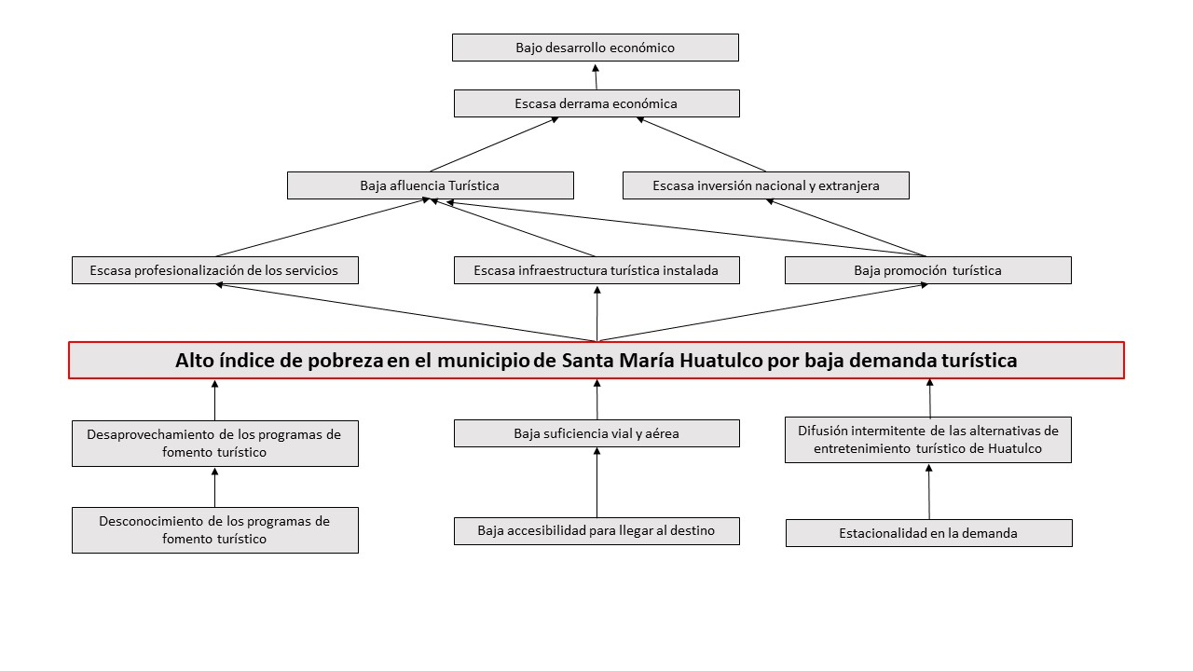

# Formulación de alternativas

## Árbol de objetivos y alternativas

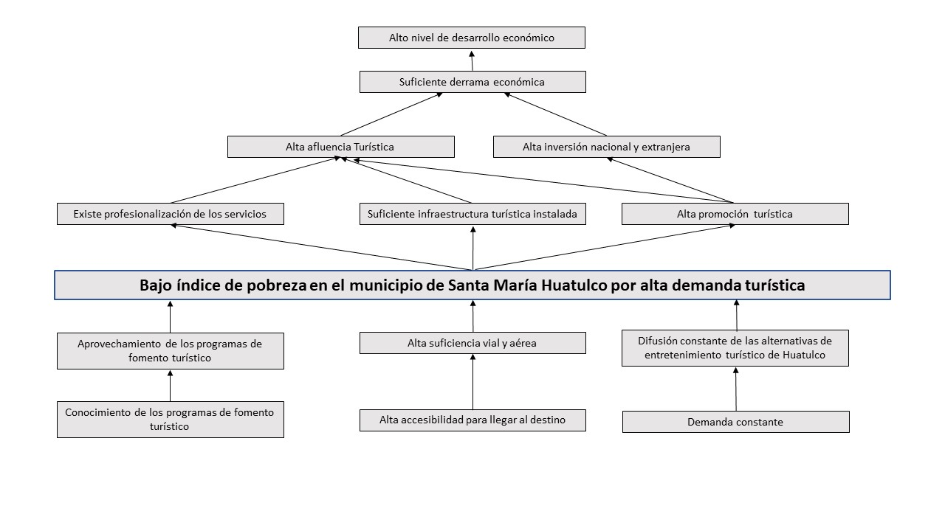

# Evaluación de resultados e impacto

Tabla 5. Evaluación General de las Políticas Públicas del Sector Turismo en el Municipio de Santa María Huatulco.

|  |  |  |  |  |  |
| --- | --- | --- | --- | --- | --- |
| **E** | **MB** | | **B** | **R** | **I** |
| Excelente | Muy bien | | Bien | Regular | Insuficiente |
|  | | | | | |
| **Articulación con otras Instituciones y Organizaciones** | | **ASPECTOS A CONSIDERAR** | | | |
| **Ordenamiento y Coordinación Institucional** | | | |
| **Calificación** | | **JUSTIFICACIÓN** | | | |
| **R** | | Aún existe duplicidad de funciones entre instituciones. | | | |

|  |  |
| --- | --- |
| **Cobertura e impacto** | **ASPECTOS A CONSIDERAR** |
| **Conectividad e Infraestructura** |
| **Calificación** | **JUSTIFICACIÓN** |
| **I** | El desarrollo en la infraestructura terrestre, aérea y marítima están pendientes por desarrollar. |

|  |  |
| --- | --- |
| **Cobertura e impacto** | **ASPECTOS A CONSIDERAR** |
| **Registro, Calidad y Certificación de servicios turísticos** |
| **Calificación** | **JUSTIFICACIÓN** |
| **I** | Existen certificaciones sin embargo no existe cobertura amplia para todos los prestadores de servicios. |

|  |  |
| --- | --- |
| **Pertinencia del presupuesto** | **ASPECTOS A CONSIDERAR** |
| **Facilitación de inversiones y financiamiento** |
| **Calificación** | **JUSTIFICACIÓN** |
| **I** | Los beneficios obtenidos por los programas de apoyo han sido utilizados para proyectos privados de grandes empresas. |

|  |  |
| --- | --- |
| **Cobertura e impacto** | **ASPECTOS A CONSIDERAR** |
| **Promoción eficaz** |
| **Calificación** | **JUSTIFICACIÓN** |
| **I** | La promoción como destino turístico para incrementar la demanda en temporadas bajas ha sido ineficiente. |

|  |  |
| --- | --- |
| **Articulación con otras Instituciones y Organizaciones** | **ASPECTOS A CONSIDERAR** |
| **Seguridad Integral para el Turismo** |
| **Calificación** | **JUSTIFICACIÓN** |
| **I** | Los operativos de seguridad son implementados en temporada alta. |

|  |  |
| --- | --- |
| **Cobertura e impacto** | **ASPECTOS A CONSIDERAR** |
| **Innovación, Competitividad y Desarrollo de Productos Turísticos** |
| **Calificación** | **JUSTIFICACIÓN** |
| **I** | La escasa infraestructura tecnológica limita la implementación de mecanismos innovadores que favorezcan la competitividad. |

Calificación integral:

Ineficiente.

Observaciones finales:

Existen áreas de oportunidad para mejorar la competitividad en el sector turístico en materia de infraestructura de conectividad, tecnología y organización que contribuya a reducir la desigualdad de oportunidades de inversión y financiamiento para las pymes, promoviendo el destino turístico atractivo para nuevos mercados que impacte en la generación sostenida de fuentes de empleo formal y bien remuneradas.

# Fuentes de consulta

1. CNNExpansión. (2015). EL SECTOR TURISMO CRECERÁ 6.1% EN MÉXICO EN 2015. Expansión en Alianza con CNN. Recuperado el 5 de Junio de 2016, de http://expansion.mx/economia/2015/03/23/turismo-el-motor-de-la-economia-enmexico
2. CONEVAL (2015) Índice de Rezago Social. México. Consejo Nacional de Evaluación de la Política Social.
3. CONEVAL. (2018). *Informe Anual Sobre La Situación de Pobreza y Rezago Social*. Junio 12, 2018, de CONEVAL Sitio web: https://www.gob.mx/cms/uploads/attachment/file/34748/Oaxaca_413.pdf
4. Consejo Nacional Empresarial Turístico (2014), *Actividad Turística en México2014*, número 12, disponible en: http://www.cnet.org.mx
5. Cordera Campos, Rolando; Provencio Durazo, Enrique; (2016). *Informe del Desarrollo en México 2015*. Primera edición. ISBN 978-607-02-7799-3. Universidad Nacional Autónoma de México.
6. DATATUR (2016). *Ranking Mundial del Turismo Internacional***​​**, México, Secretaría de Turismo. Obtenido de SECTUR: http://www.datatur.sectur.gob.mx/SitePages/RankingOMT.aspx
7. Diccionario de la Lengua Española (2017). Portal en Internet.
8. FONATUR. (2015). Portal en Internet. Recuperado el 24 de agosto de 2015, de http://www.fonatur.gob.mx/es/quienes_somos/index.asp?modsec=01-MV&sec=2
9. H. Ayuntamiento Constitucional de Santa María Huatulco. (2017). Plan de Desarrollo Municipal 2017-2018. México: H. Ayuntamiento Constitucional de Santa María Huatulco.
10. Instituto Nacional de Estadística, Geografía e Informática (INEGI, 2018). Portal en Internet.
11. Organización Mundial de Turismo (OMT). Glossary of tourism terms. Recuperado de: http://statistics.unwto.org/sites/all/files/docpdf/glossaryterms.pdf
12. Organización Mundial de Turismo (OMT, 2008). International Recommendations for Tourism Statistics 2008. Recuperado de: https://unstats.un.org/unsd/publication/Seriesm/SeriesM_83rev1e.pdf#page=21
13. OROZCO, P; (1992). Bahías de Huatulco. Reseña de reubicación. Alteridades, 2() 95-99. Recuperado de http://www.redalyc.org/articulo.oa?id=74711363010
14. PIT 2013-2018, Programa Institucional de FONATUR 2013-2018, Gobierno de México Responsible Finance. (2015). Responsible Finance Industry Report,disponible en: http://responsiblefinance.org.uk
15. Plan Nacional de Desarrollo (PND, 2013-2018). Gobierno de la República. México.
16. Poder Ejecutivo Estatal. (2016). Plan Estatal de Desarrollo 2016-2022. Junio 11, 2018, de Gobierno del Estado de Oaxaca Sitio web: http://www.oaxaca.gob.mx/wp-content/uploads/2017/08/PED-2016-2022-Oaxaca.pdf
17. Poder Ejecutivo Estatal. (2016). Plan Estratégico Sectorial Turismo Estatal 2016-2022. México. Poder Ejecutivo Estatal
18. Poder Ejecutivo Estatal. (2016). Sistema de Información Turística Estatal 2016-2022. México. Poder Ejecutivo Estatal
19. SECTUR (2012). Compendio Estadístico del Turismo en México 2012. México. Secretaría de Turismo.
20. SECTUR. (2013). Programa Sectorial de Turismo 2013-2018. Secretaria de Turismo Federal, México D. F. Secretaría de Turismo
21. SECTUR. (2014). Agenda de Competitividad del destino Bahías de Huatulco 2013. México: Secretaria de Turismo.